Jungėnų kaimo bendruomenė įgyvendino projektą „Rugeli, rugeli – skani duonelė“, LEADER-11-KALVARIJA-02-001
Paramos sutartis vietos projektui pagal Kalvarijos vietos plėtros strategijos „Kalvarijos vietos veiklos grupės teritorijos vietos plėtros strategija 2007-2013 m.“ II prioriteto „Kalvarijos VVG teritorijos gyventojų sutelktumo ir tapatumo stiprinimas“ 2.2 priemonę „Krašto kultūros ir tradicijų puoselėjimas“ buvo pasirašyta 2012 m. sausio 5 d. Bendra projekto vertė – 50 000, 00 Lt.
Projekto įgyvendinimas vyko trimis etapais nuo 2012 m. kovo 1 d. iki 2013 m. sausio 29 d.
Specialusis tikslas – surengti tradicinį renginį „Rugeli, rugeli – skani duonelė“ perduoti renginio tradicijas jaunimui.
Projekto metu įsigyta 15 suvalkietiškų tautinių ir 44 lininių drabužių komplektų, muzikos aparatūros.
Šventės metu gyventojai susipažino su krašto išskirtinumu, tradicijomis. Seni žmonės prisiminė, o jaunimas pamatė, kaip pjaunami rugiai, rišami į pėdus, kuliami spragilais, malami senoviškomis akmeninėmis girnomis, kaip užraugiama ir minkoma tešla ir kepama duona. Šventės metu užsimezgė ryšiai su kitomis bendruomenėmis. Buvo galima pasidalinti ir jų patirtimi, tradicijomis. Šio renginio metu kaimo gyventojai galėjo pagerbti kasdieninę duoną, prisiminti senuosius darbus, apeigas. Šventės pabaigoje galėjo pasilinksminti, pasimokyti senųjų šokių ir dainų, dalintis duonos kepimo receptais.
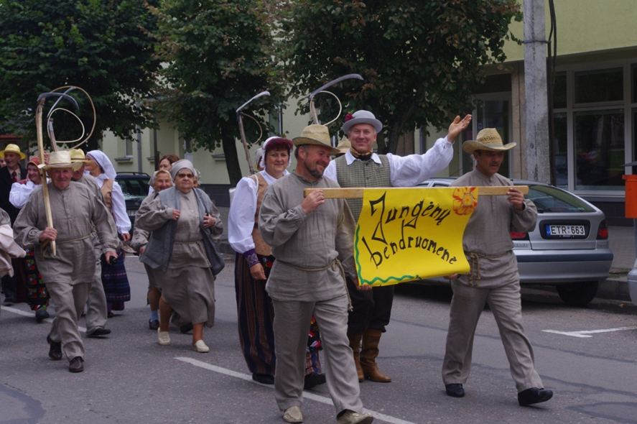
Buvo galima palyginti, kaip atrodė šventė prieš projektą ir po jo, nes ji rengiama ne pirmus metus.
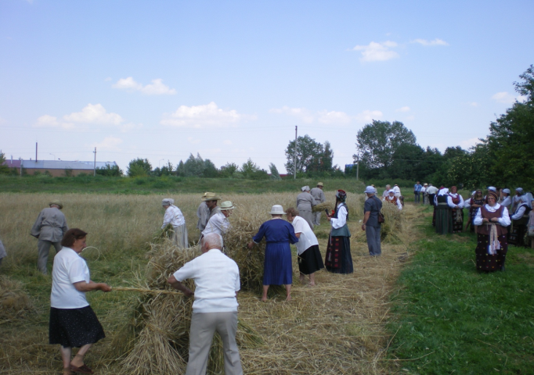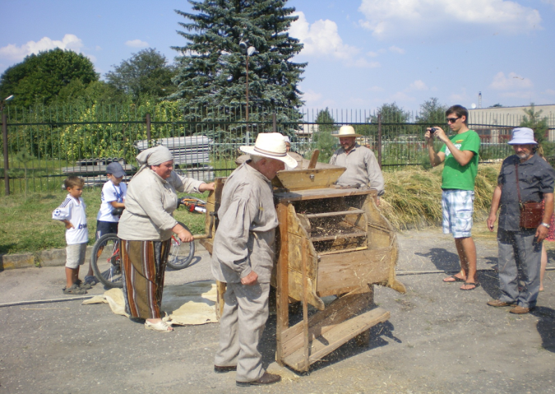
Įgyvendinus projektą bendruomenė turi daugiau galimybių plėtoti kultūrinę veiklą, organizuoti įvairius renginius. Įsigyta įranga ir rūbais toliau naudosis bendruomenės nariai organizuodami įvairius renginius, kitas kultūros puoselėjimo veiklas. Krašto kultūros puoselėjimui bus pasitelkiami vaikai ir jaunimas. Vaikai bus įtraukiami į tolesnes veiklas, kad geriau susipažintų su krašto kultūra, ją pamėgtų ir galėtų toliau puoselėti, o vėliau ir perduoti savo vaikams.
Tikimasi, kad ši šventė kaip tradicija išliks ilgus metus ir bus puoselėjama krašto kultūra ir tradicijos.

